哈尔滨工业大学 计算学部
2024年秋季学期《开源软件开发实践》
Lab4：开源软件开发中的DevOps

学号 | 姓名 | 联系方式
2022211906 | 孙禹锡 | 17790091762

目 录

1 实验要求 1
2 实验内容1 Github Actions DevOps实践 1
3 实验内容2 Jenkins DevOps实践 2

[文档全部完成之后，请更新上述区域]

实验要求
掌握开源软件开发中的基本 DevOps 流程和工具的使用
熟悉利用 Github Actions 进行 DevOps
熟悉利用 Jenkins 进行 DevOps

实验内容1 Github Actions DevOps实践
1项目结构
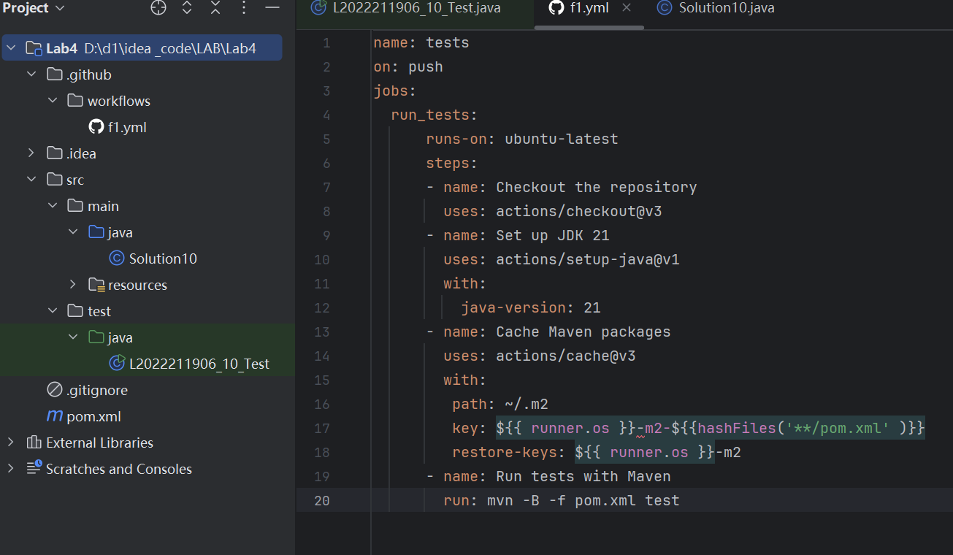
可见此次名为‘5’的提交运行成功
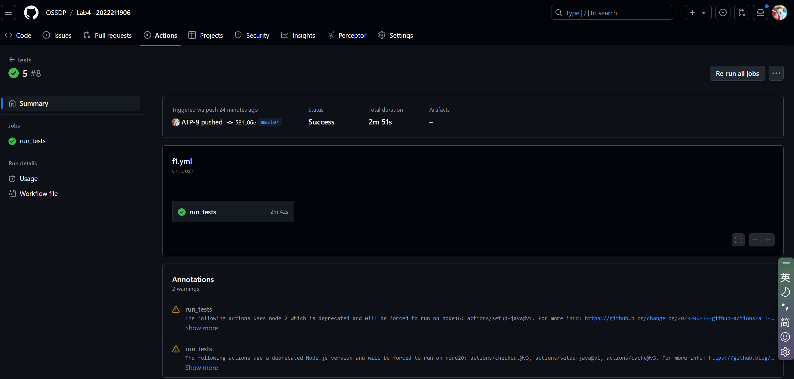
测试过程：
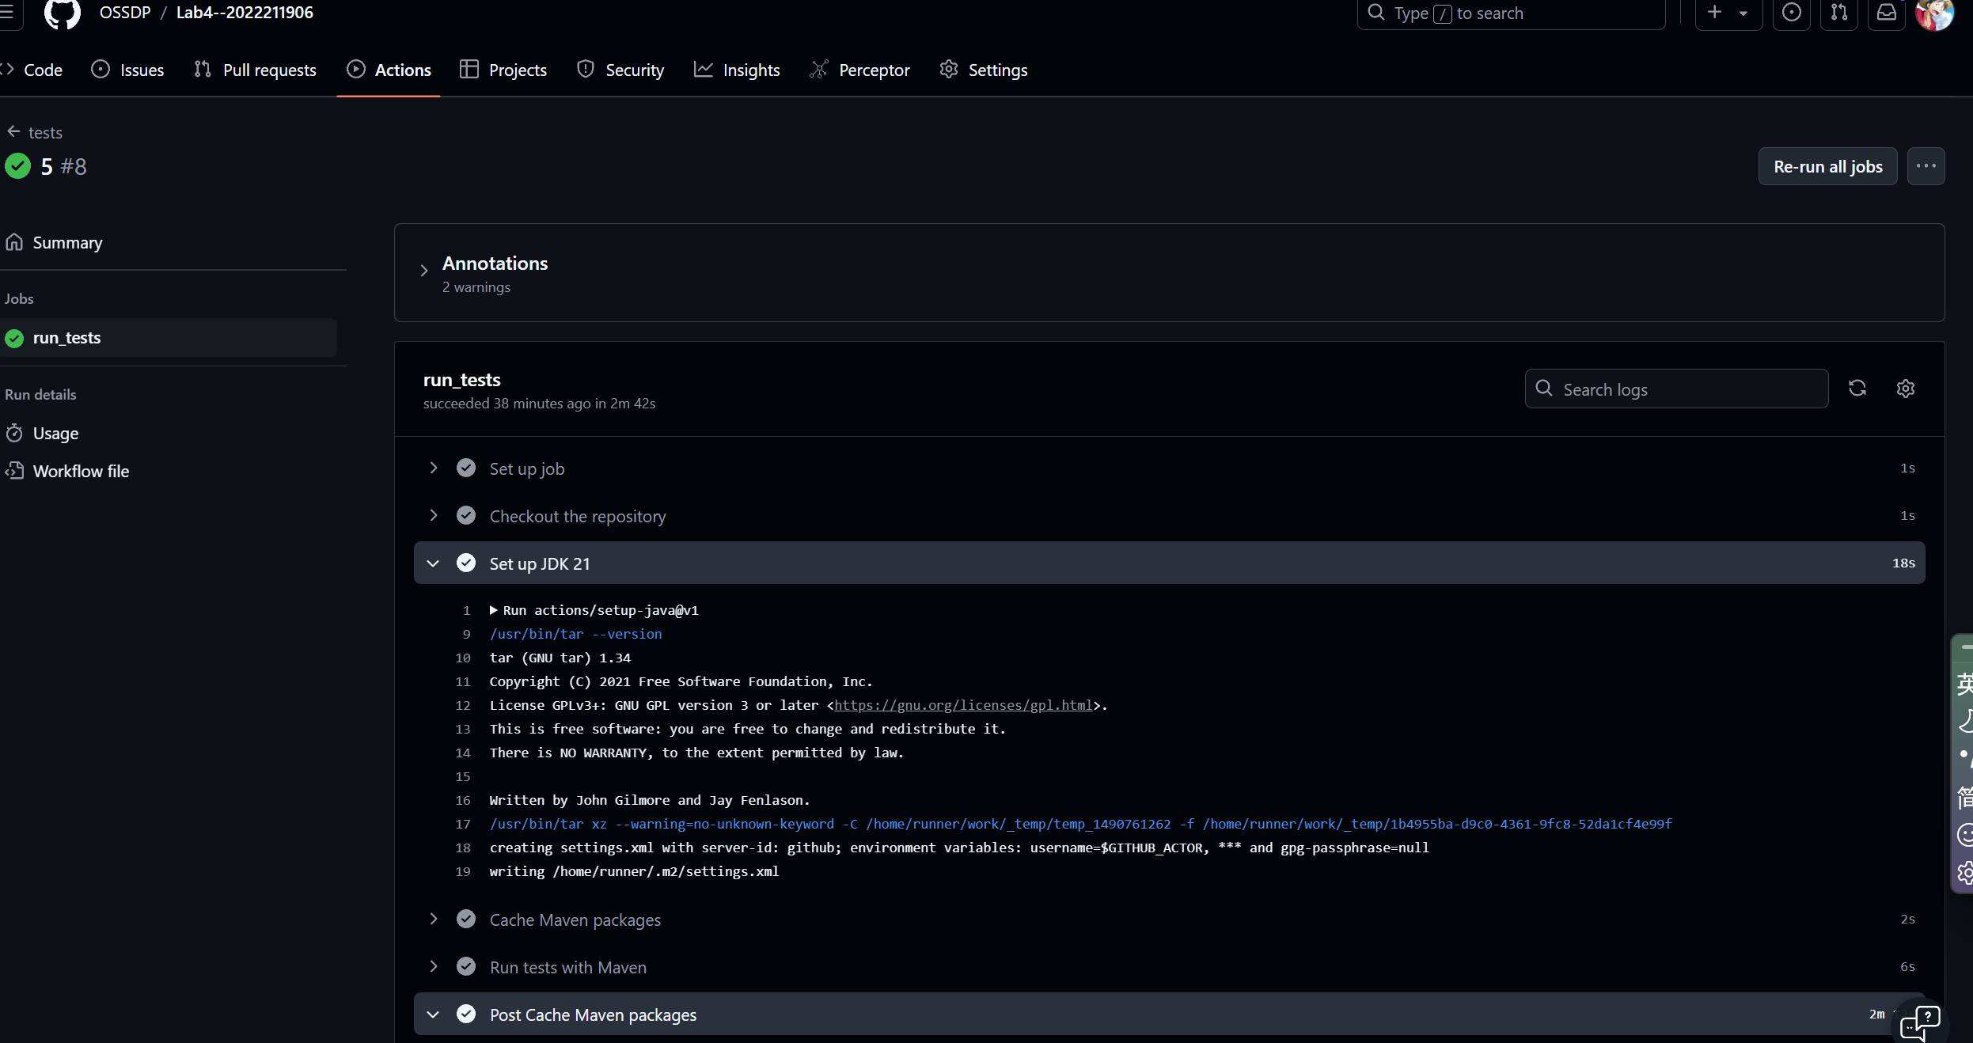
错误提交情况：
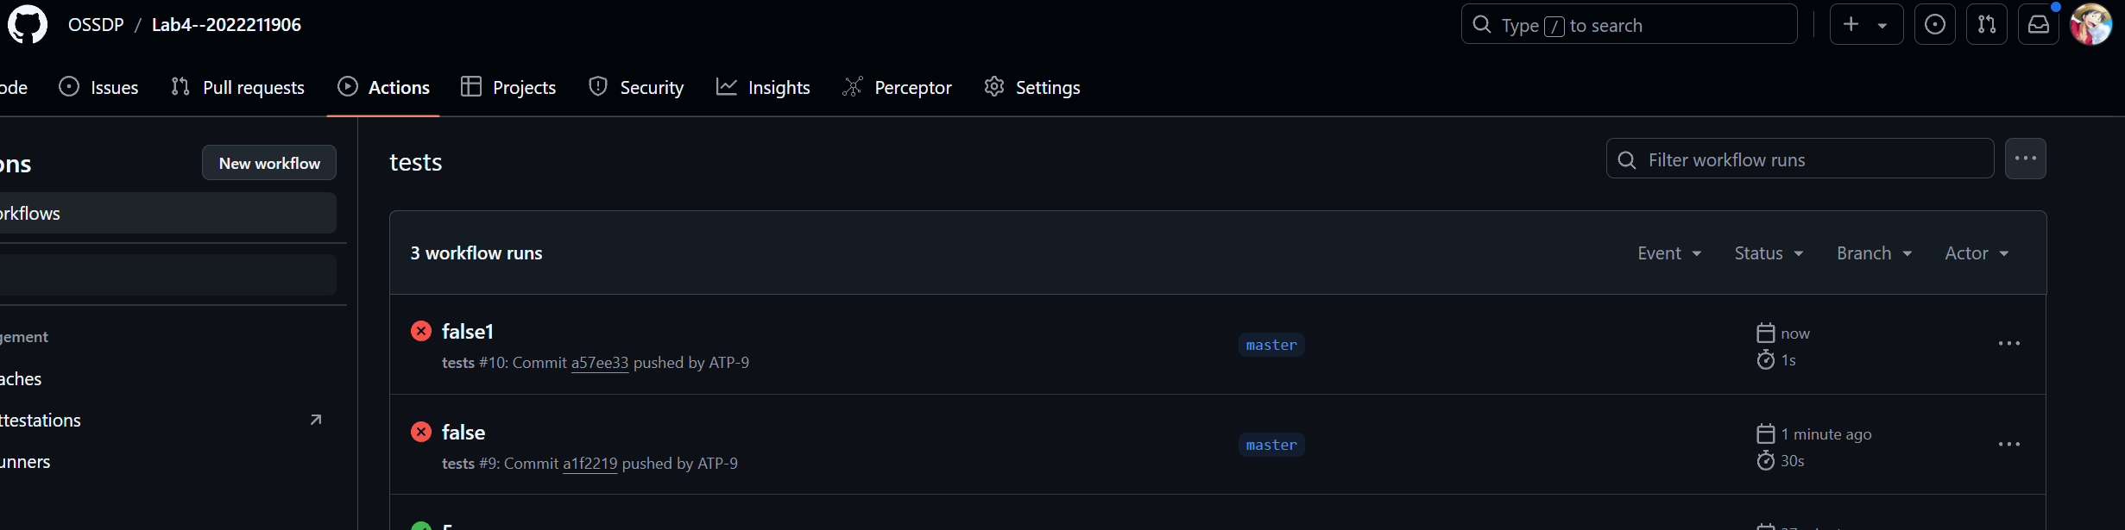
具体报错查看：
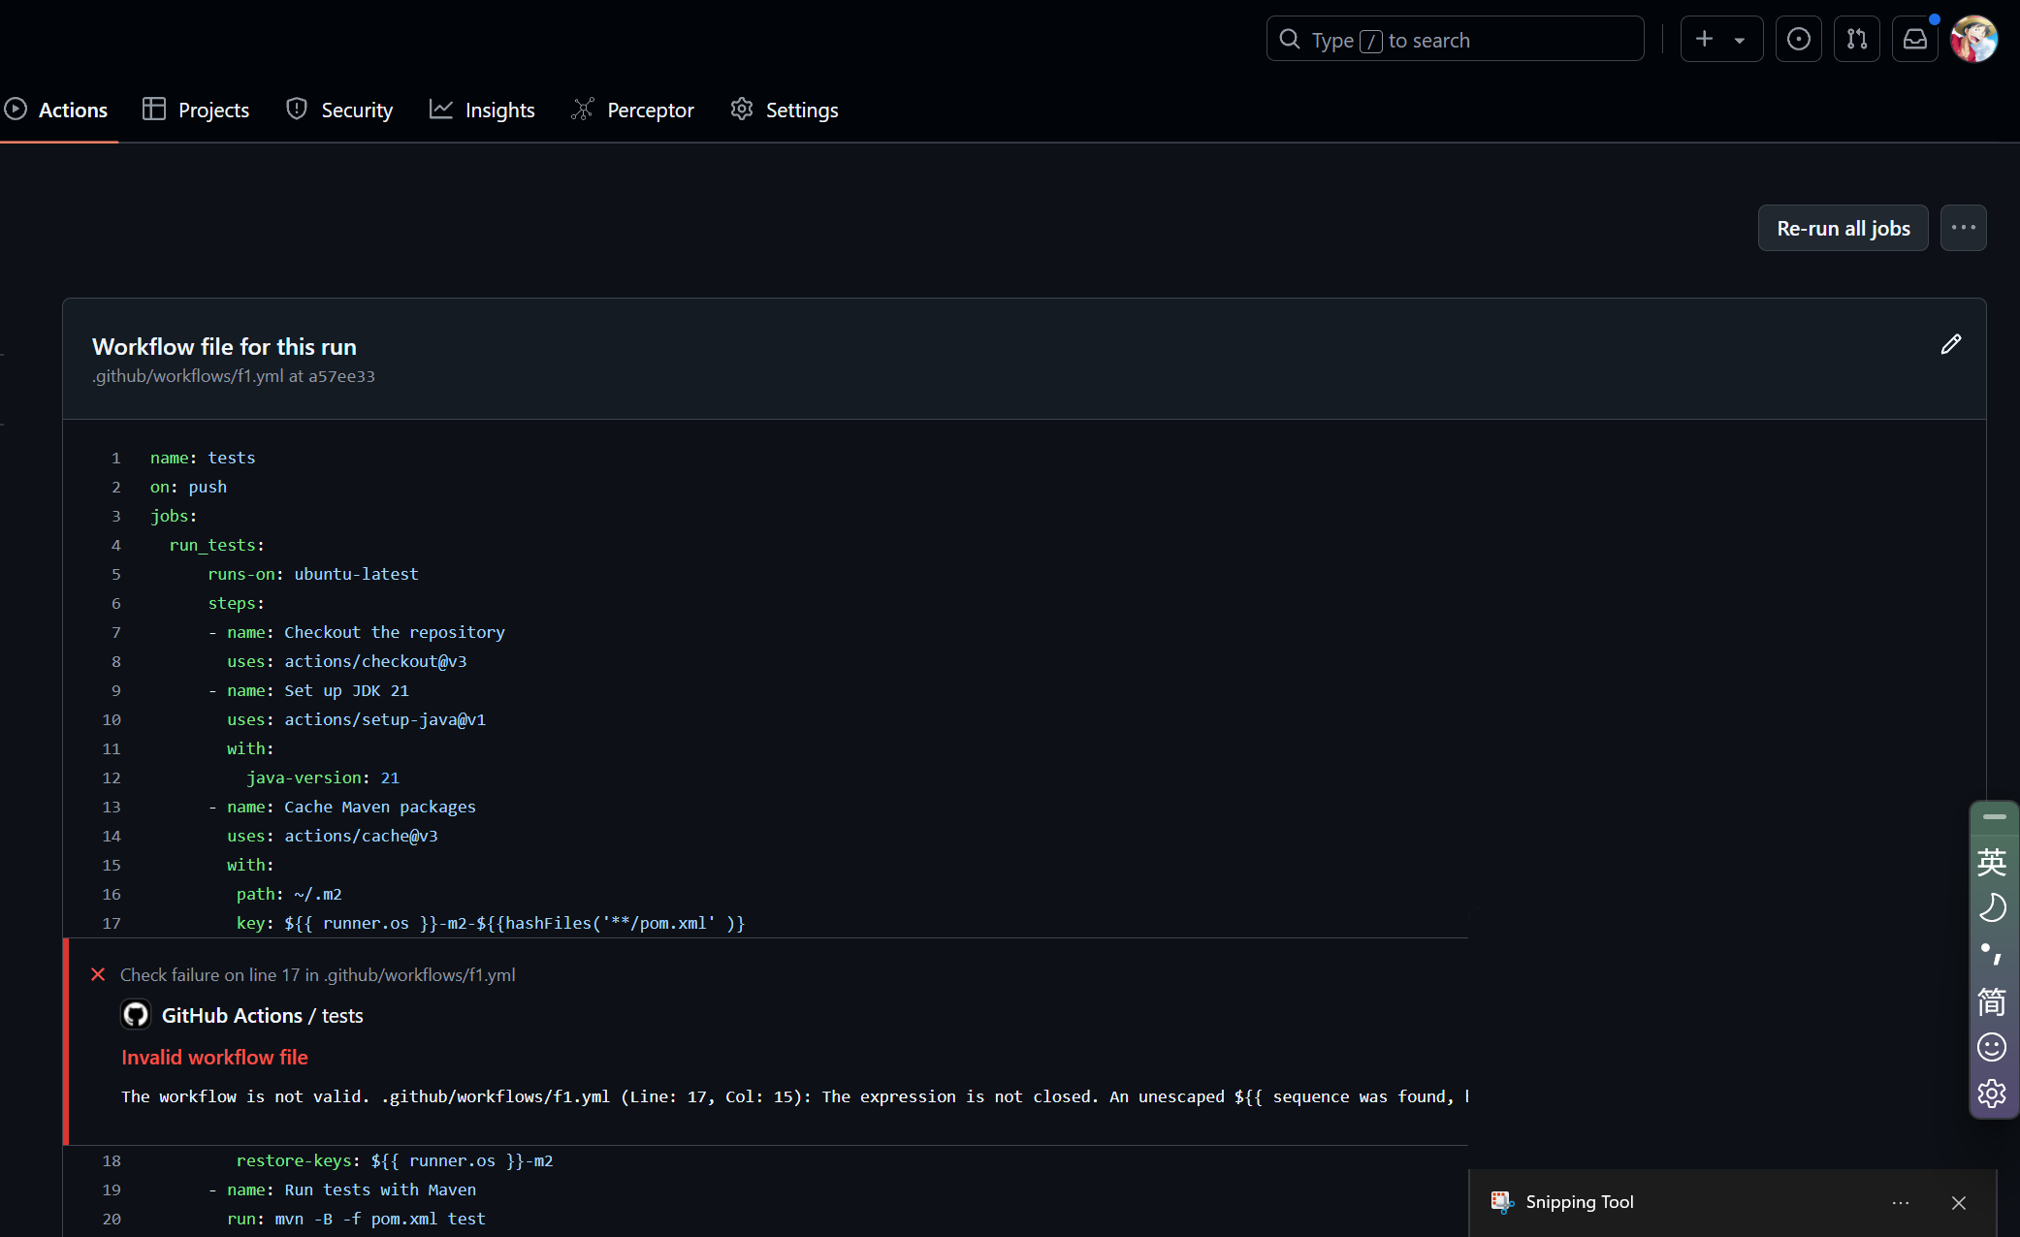

实验内容2 Jenkins DevOps实践
- 给出实验步骤六和步骤七的操作截图
- 给出实验中各步骤结果的截图
（六）
Jenkins配置如下
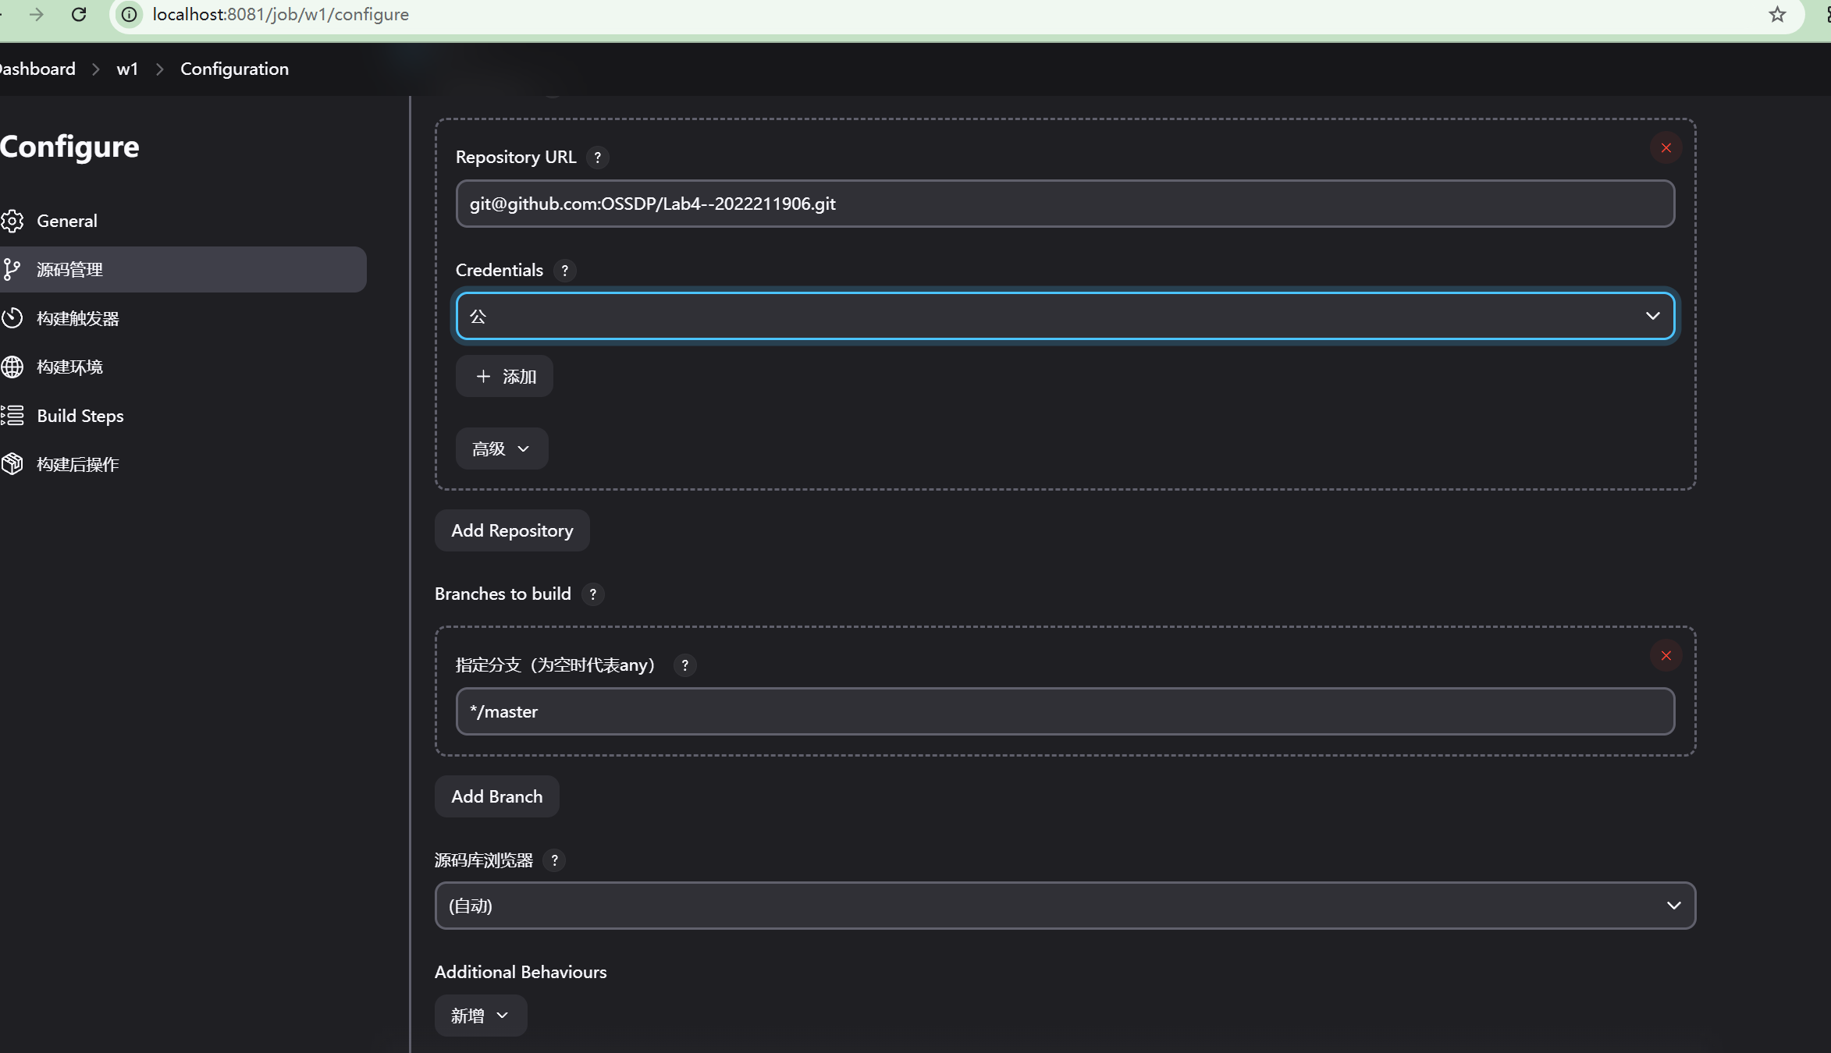
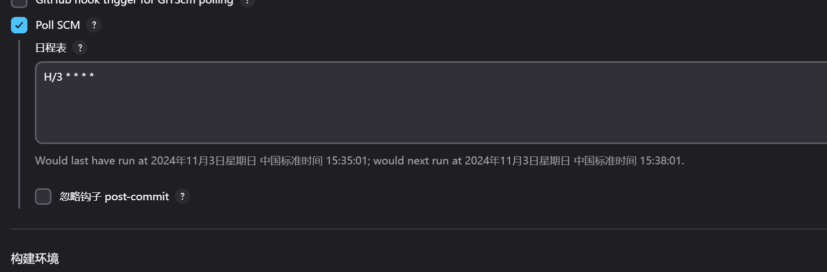
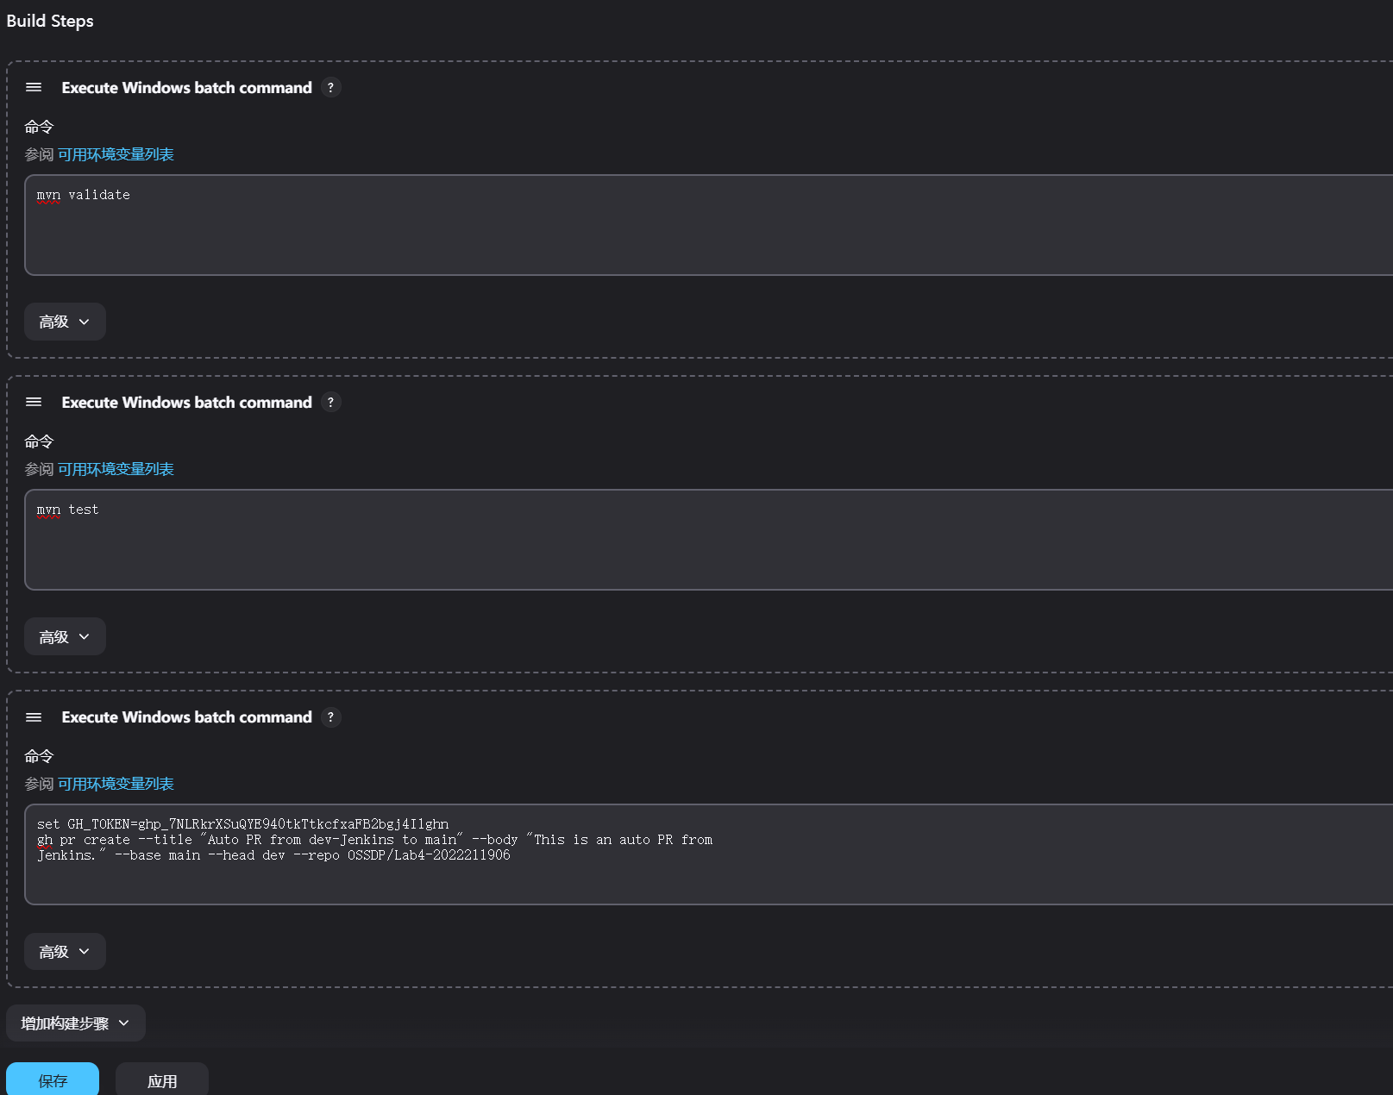
（七）
由于jenkins无法找到已经配置好的mvn和gh处使用具体位置此处全采用绝对路径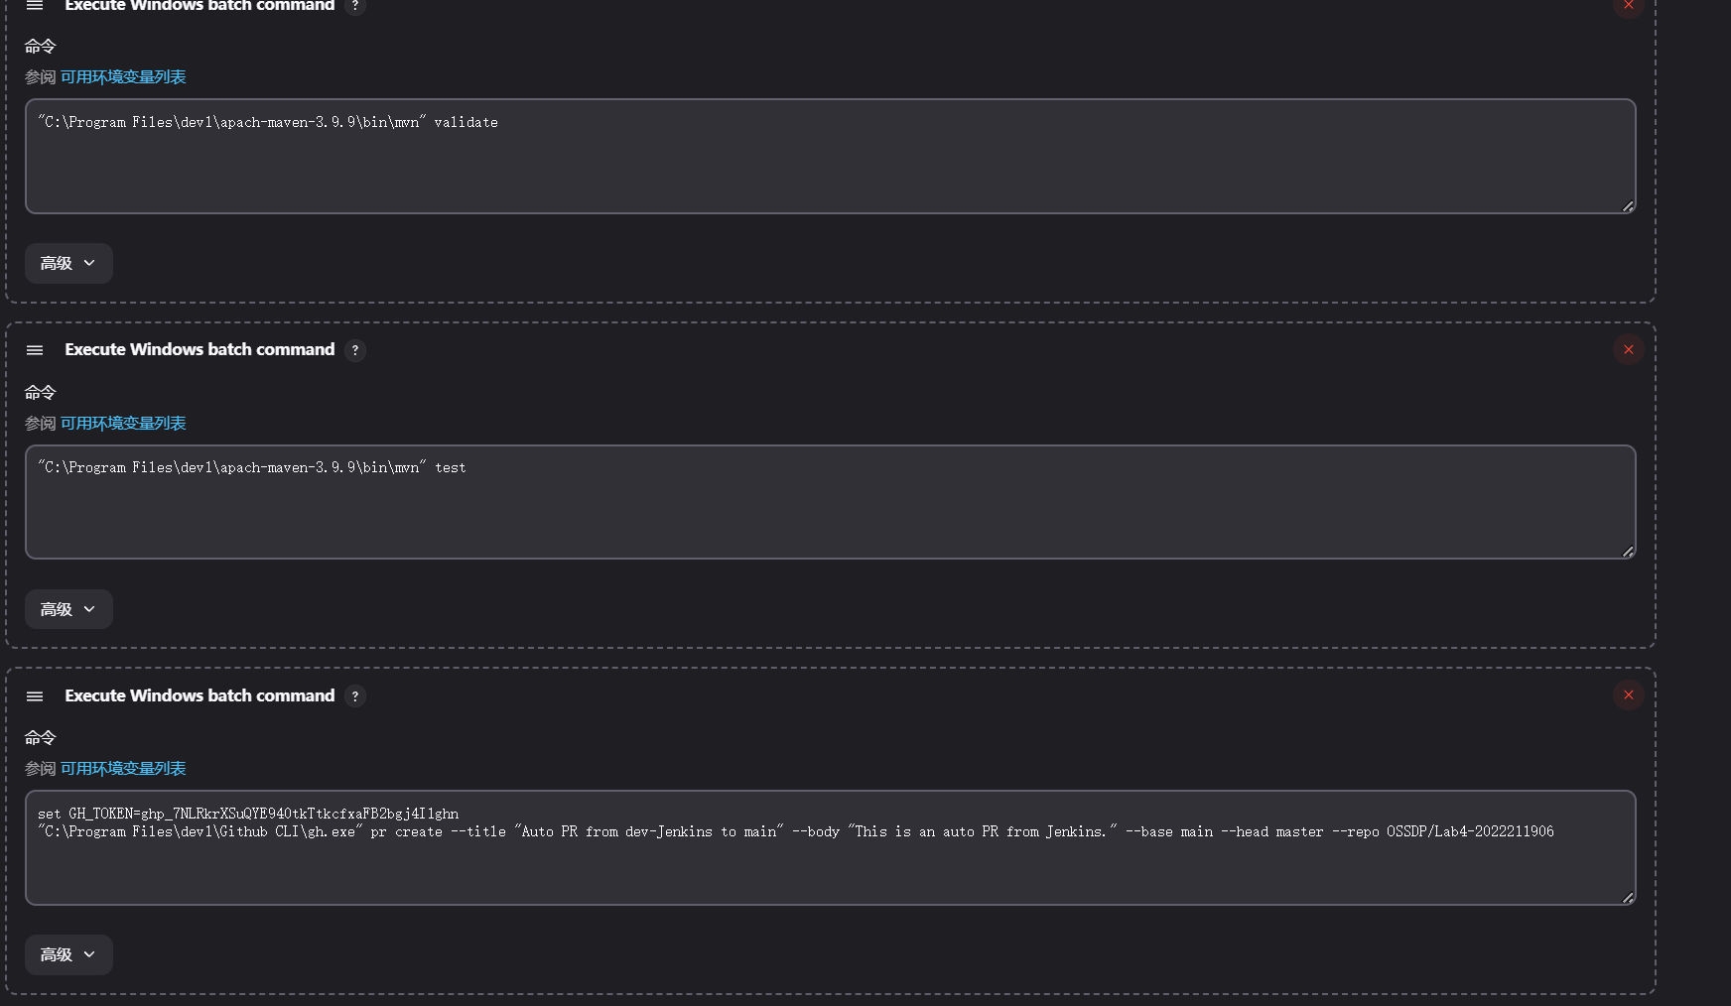
成功运行截图
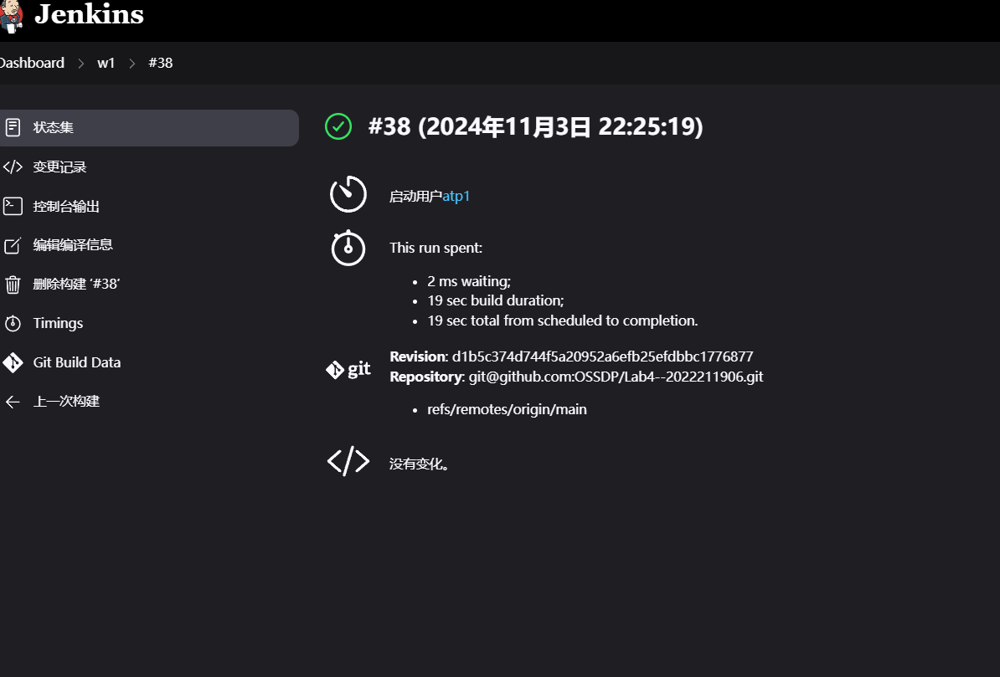
仓库方接收到PR截图：
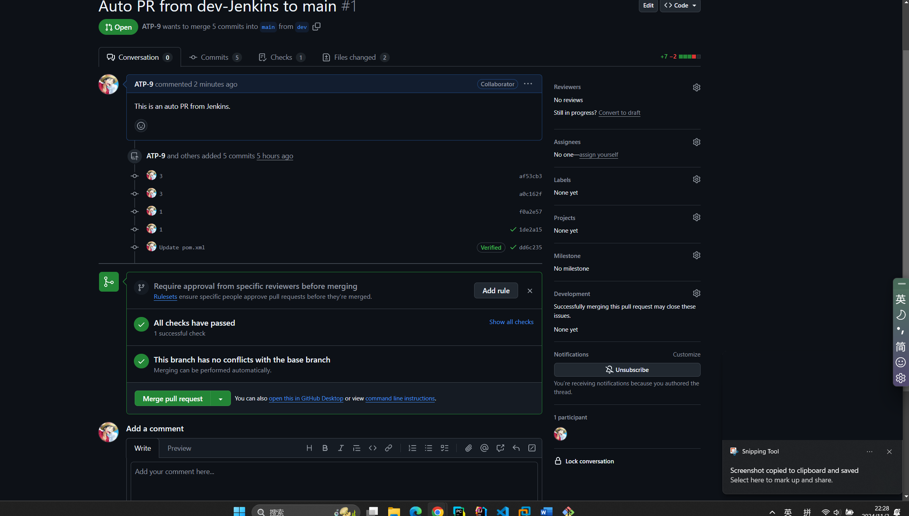

小结
- 在jenkins测试时经历近3小时debug各种配置绝对路径谨防找不到排查问题，最后报错如下乱码信息
Jdk与maven兼容也查了没问题，Jenkins本身安装还要求给他找过jdk位置，最后给jenkins在配置中tools部分加入jdk位置配置后问题解决，报错与解决办法貌似毫无关联，但是找不到jdk的报错曾经也因为我原来自身时jdk20的java_home而非21改过一回，然后就不报找不到的错，怎么也没想到非得再给他配这个，稍有离谱的东西

